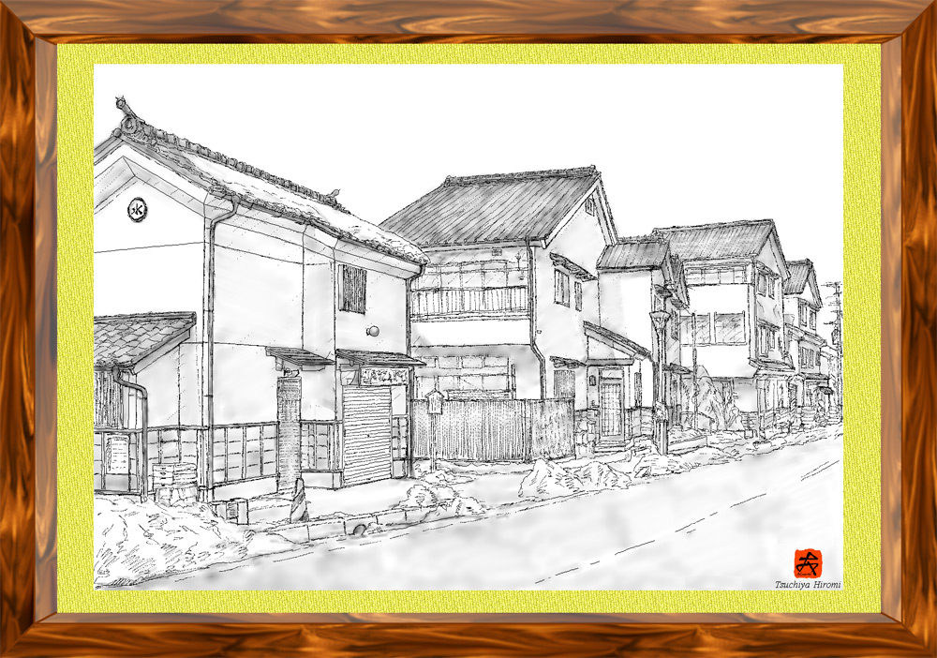
「蔵造り 平成の町並み」

